附件：
湖北省优秀学位论文评审平台评审专家操作手册

第一步：登录系统：
评审专家输入用户名及密码登录本系统，进行学位论文评审。
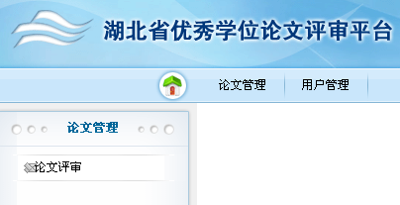
注意：用户名和密码禁止为空！
第二步：选择功能菜单
进入系统后，页面上方显示两个功能项，“论文管理”和“用户管理”，如下图所示：
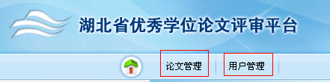
1、论文管理
点击“论文管理”页面下的“论文评审”，可以看到所有分配到您后台待评审的论文信息将以列表的形式呈现出来，如图：
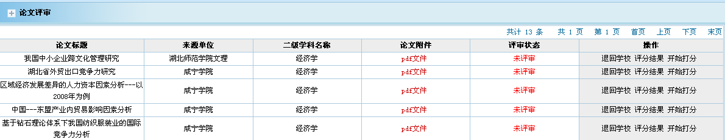

  - 点击论文的“pdf文件”，可以查看论文原文，如图：
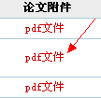
  - 在待评审论文的列表中选择要评审的论文，点击“开始打分”，如下图：
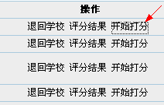
  - 专家进入评分页面，如下图所示：
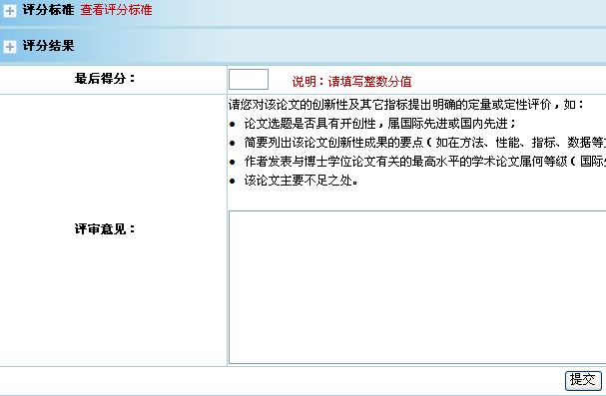
  - 点击此页面中的“查看评分标准”，可以展开此页面，详细的评分标准呈现在您面前，如图：
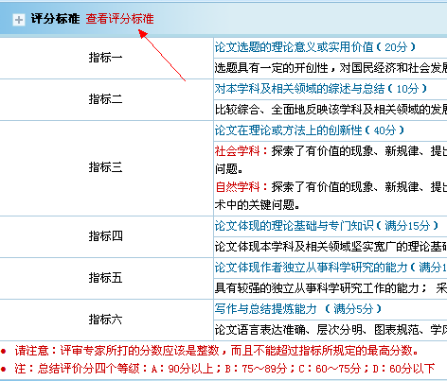
  - 在分数栏中输入您的最后评分，如图：


  - 在意见栏中输入您的评审意见，如图：
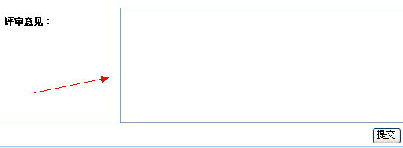

  - 点击“提交”，该篇论文评审完毕。

  - 点击“重新打分”，可以对刚评完的论文进行分数修改；
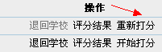
注意：已经评审过的论文将不能退回学校。

  - 点击“评分结果”，可以对评审结果进行查看。

1.10 对于不能评审的论文（如专业错误、论文内容错误等原因），可以直接退回学校。点击“退回论文”，输入“退回意见”，如图：
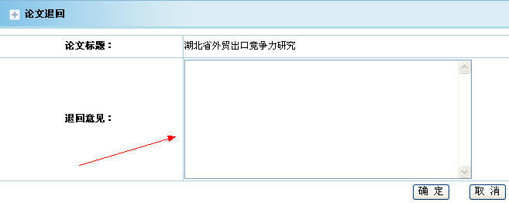
注意：退回论文将不再出现在待评审论文列表中，学位管理员将对退回论文做重新分配。

1.11 查看评审状态，评审状态分为“已评审”和“未评审”两类，如图：
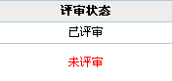
2、用户管理
此功能是评审专家个人信息维护目录，点击“用户管理”中的“个人资料管理”，可以对专家本人的信息进行维护，如图：
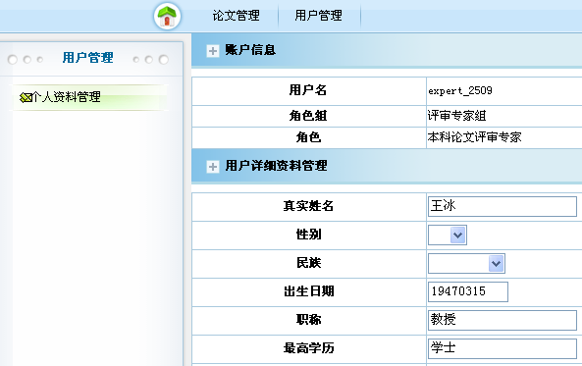
第三步：退出系统
评审专家评审完毕，请点击“退出登录”菜单项退出系统。

